**🕮 ЗМІСТ ПРАКТИЧНИХ ЗАНЯТЬ**

**🖆 Практичне заняття 1. Побудова вхідних функцій приналежності HR в системі Маtlab**

**Мета:** виконання практичного заняття є засвоєння основних принципів формування функцій приналежності; набути вміння будувати функцій приналежності; засвоїти особливості дослідницько-інноваційної діяльності у закладі вищої освіти та основні вимоги, що висуваються до її суб’єктів (ПРН 1.3); засвоїти методи збору інформації, її аналізу, систематизації та узагальнення (ПРН 1.8).

**Теоретичні відомості**

Основні типи функцій приналежності. Формальне визначення і застосування нечіткої множини не накладає жодних обмежень по вибіру конкретної функції приналежності для його уявлення. Однак на практиці зручно використовувати ті з них, які припускають аналітичне уявлення у вигляді математичної функції. Це спрощує як відповідні чисельні розрахунки, так й скорочує обчислювальні процеси, необхідних зберігання окремих значень цих функцій приналежності. Необхідність типізації окремих функцій приналежності також обумовлена наявністю реалізацій відповідних функцій у інструментальних засобах, що розглядаються далі.

Як перший тип функцій приналежності розглянемо функції, які виникають з їх назви і складаються з відрізків прямих ліній, утворюючи безперервну функцію.

Найбільш характерним прикладом таких функцій є «трикутної» (рис. 7) та «трапецієвидної» (рис. 8) функції приналежності. У цьому випадку кожна з цих функцій може бути задана на , в якості якого обраний замкнутий інтервал дійсних чисел. У загальному випадку вибір може бути довільним і не обмежений жодними правилами.

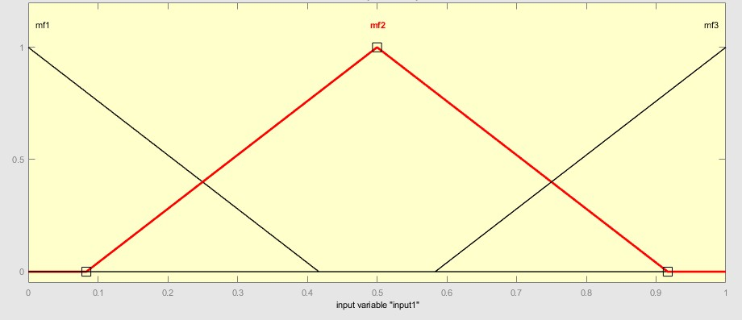

Рисунок 7 – Приклад трикутної функції приналежності.

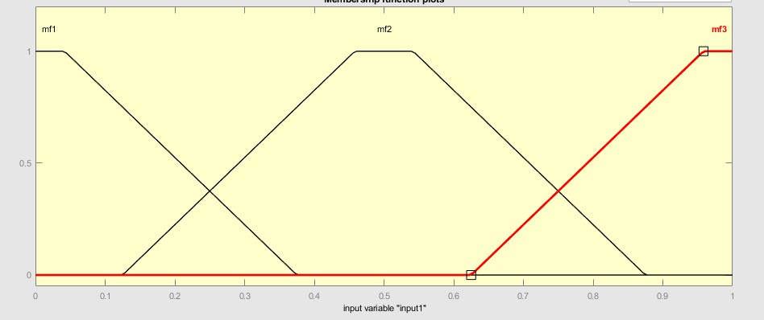

Рисунок 8 – Приклад трапецієвидної функції приналежності.

Перша з цих функцій (рис.1) приналежності у випадку може бути задана аналітично наступним виразом:

(1)

де - деякі числові параметри, що приймають довільні значення і впорядковані відношенням: .

Визначено, що конкретна функція, яку зображено на рис. 1 значення параметрів буде дорівнювати.

Параметри і характеризують основу трикутника, а параметр його вершину. Як можна помітити, ця функція приналежності породжує нормальну опуклу нечітку множину з носієм інтервалом , межами , ядром та модою .

Трапецієвидна функція приналежності (рис.2) може бути задана наступним виразом:

(2)

де - деякі числові параметри, що набувають довільних дійсних значень і впорядковані ставленням: .

Що стосується функції приналежності, яка зображена (рис. 2) значення параметрів буде дорівнювати:.

Параметри і характеризують нижню основу трапеції, а параметри і верхню основу трапеції. При цьому дана функція приналежності породжує нормальну опуклу нечітку множину з носієм інтервалом , межами і ядром .

Ці функції використовуються для завдання таких властивостей множин, які характеризують невизначеність типу: «приблизно дорівнює», «середнє значення», «знаходження в інтервалі», «подібне об’єкту», «подібне предмету» та інші.

**Редактор функцій приналежності у Маtlab**

Редактор функцій приналежності призначений для завдання та редагування функцій приналежності окремих термів системи нечіткого виведення у графічному режимі. Редактор функцій приналежності може бути відкритий за допомогою введення функції mfedit, а також mfedit('FISfile') або mfedit(fisname) у командному рядку, або за допомогою головного меню Редактора FIS (командою меню Edit > Membership Functions... або подвійного кліку на прямокутнику).

Функція викликає редактор функцій приналежності, який дозволяє користувачеві в графічному режимі аналізувати та модифікувати всі функції приналежності побудованої структури FIS та зберегти у зовнішньому файлі з ім'ям FISfile.fis. Для кожної функції приналежності можна змінити її ім'я, тип та параметри. Редактор надає користувачеві не тільки можливість вибрати будь-яку з 11 вбудованих функцій приналежності, але й построїти власну функцію приналежності.

Результат виклику редактора функцій приналежності зображено на рис. 9.



Рисунок – 9 Вид функцій приналежності.

Для відображення графіків функцій приладдя слід вибрати необхідну змінну в лівій частині графічного інтерфейсу редактора під заголовком FIS Variables (Змінні FIS).

Щоб вибрати потрібну функцію приналежності, клікніть на ній або її мітці в основному вікні графіків функцій приналежності.

Редактор функцій приналежності має головне меню програми, яке дозволяє користувачеві викликати інші графічні засоби роботи із системою нечіткого виведення FIS, завантажувати та зберігати структуру FIS у зовнішніх файлах тощо.

— Пункт меню File (Файл) редактора функцій приладдя

містить такі ж операції, що і однойменний пункт меню

редактора FIS.

— Пункт меню Edit (Редагування) містить такі операції:

- Undo - скасовує виконання останньої дії;

— Add MF... — дозволяє додати вбудовану функцію приладдя термів до вибраної змінної;

- Add Custom MF... - дозволяє додати користувальницьку

функцію приладдя для окремої змінної;

- Remove Current MF - дозволяє видалити окрему функцію приладдя;

— Remove All MFs — дозволяє видалити всі функції приладдя для окремої змінної;

- FIS Properties... - Викликає редактор FIS;

— Rules... — викликає редактор правил нечіткого висновку.

— Пункт меню View містить наступні операції:

- Rules - викликає програму перегляду правил нечіткого

виводу;

- Surface - Викликає програму перегляду поверхні нечіткого виведення.

Список типів функцій приладдя, що відкривається, дозволяє вибрати одну з 11 вбудованих функцій приладдя.

Використовуючи відповідні поля введення, можна змінити імена термів вибраної змінної у полі введення Name, модифікувати параметри вбудованих функцій приладдя в полі Params.

Оскільки цей редактор не дозволяє встановити в діалоговому режимі функцію приналежності, визначену користувачем, у разі подібної необхідності слід скористатися відповідними функціями командного режиму. Тим не менш, вбудованих типів функцій приналежності виявляється цілком достатньо для більшості практичних додатків.

Змінити вигляд функції приналежності можна також за допомогою миші: слід виділити змінну функцію приналежності на графіці (вона буде зображена червоним кольором) і, не відпускаючи ліву кнопку миші, переміщувати маркер в потрібний бік. При цьому змінюватимуться графік відповідної функції приналежності та її параметри. Такою можливістю слід користуватися з великою обережністю, оскільки виконані таким способом зміни функції приналежності вже не вдасться скасувати після експорту системи нечіткого виводу.

У нижньому правому куті знаходяться кнопка виклику вбудованої довідкової системи Matlab (Help) та кнопка закриття редактора (Close).

**Порядок виконання практичної роботи**

1. Самостійно обрати показники для оцінювання персоналу.

Наприклад, це можуть бути: - «Вік», - «Досвід роботи», - «Рівень відповідальності», - «Аналітичні функції», - «Збутова діяльність», - «Володіння сучасними технологіями» та - оцінювання персоналу.

Оцінювання персоналу в системі Маtlab можна представити наступним виглядом(рис.10).

|  |  |  |  |
| --- | --- | --- | --- |
| Вхідні показники (терм-множини) |  | Система  нечіткого  виводу | Вихідне значення (терм-множина) |
|  |  |  |  |
|  | … |  |  |
|  |  |  |  |

Рисунок 10 – Оцінювання персоналу в системі МАTLAB.

Слід зазначити, що лінгвістична змінна, як і її вихідна терм-множина, пов’язана з конкретною розмірної шкалою, на якій визначені всі арифметичні операції.

Для оцінки характеристик співробітників в практичній роботі запропоновані лінгвістичні змінні і їх розмірності (табл. 1).

Кожне терм-множина , відповідне -тій характеристиці співробітника, складається з термів , представлених нечіткими множинами

, .

По виду впливу чинників на оцінку персоналу можна поділити на дві групи як стимулятори - якщо вплив чиннику направлено на збільшення оцінки, так і дестімулятори - якщо вплив чиннику направлено на зменшення (табл.1).

Таблиця 1. Лінгвістичні змінні характеристики співробітників суб’єкта економічної діяльності

|  |  |  |  |  |
| --- | --- | --- | --- | --- |
| Терм-множини | Метрика і вид впливу |  |  | Позначення термів |
| , | Вік  <Вік>, рік  стимулятор | 20 | 65 | молодий  середній  досвідчений |
| , | Досвід роботи на посаді <Досвід_роботи>, рік  стимулятор | 0 | 20 | малий  середній  великий |
| , | Рівень відповідальності  <Рівень_відповідальності>  дестімулятор | 1 | 3 | низька  середня  висока |
| , | Аналітичні здібності  <Аналітичні_здібності >  стимулятор | 1 | 3 | низька  середня  висока |
| , | Збутова здібність  <Збутова_здібність> стимулятор | 1 | 3 | низька  середня  висока |
|  | Володіння сучасними технологіями  <Володіння_сучасними_технологіями >  стимулятор | 1 | 3 | низька  середня  висока |

Для усунення впливу зміни вхідних змінних метрик і, як наслідок, коригування терм-множин пропонується перехід до нормованої функції. Нехай певний раніше терм-множина є вихідним.

Нормована лінгвістична змінна у Маtlab представляє собою відображення на інтервалі [0;1]:

, (3)

де z – нечітке число, відповідне терм-множині на інтервалі [0;1],

– число співробітників підприємства.

Наступним етапом в системі Маtlab будуємо для кожного терм-множини функція приналежності відповідно до побудованої таблиці 2.

Таблиця 2. Функції нормування вхідних змінних метрик співробітників суб’єкта економічної діяльності .

|  |  |
| --- | --- |
| Терм-множини | Множини |
|  | ={[0,0; 0,0; 0,2; 0,4],  [0,2; 0,4; 0,6; 0,8],  [0,6; 0,8; 1,0; 1.0]} |
|  | ={[0,0; 0,0; 0,2;0,3],  [0,2; 0,3; 0,7;0,8],  [0,7; 0,8; 1,0; 1,0] } |
|  | ={[0,0; 0,0; 0,2;0,35],  [0,2; 0,35; 0,62; 0,72],  [0,62; 0,72; 1,0; 1,0] } |
|  | ={[0,0; 0,0; 0,2; 0,35],  [0,2; 0,35; 0,65; 0,8],  [0,65; 0,8; 1,0; 1,0]} |
|  | ={[0,0; 0,0; 0,13; 0,23],  [0,13; 0,23; 0,62; 0,72],  [0,62; 0,72; 1,0; 1,0]} |
|  | ={[0,0; 0,0; 0,1; 0,3],  [0,1; 0,3; 0,6; 0,8],  [0,6; 0,8; 1,0; 1,0]} |

Отримані множини дозволяють побудувати функції приналежності у вигляді трапецієподібних– функцій.

В цьому випадку трапецієвидний нечіткий інтервал представлений у вигляді кортежу з чотирьох чисел:

= <а, b, c, d>,

де а, b, c, d - числові параметри, які беруть дійсні значення і впорядковані ставленням: .

Наприклад, лінгвістична змінна «Вік» характеризується термами «молодий», «середній» і «досвідчений» (табл. 1, 2). При цьому значення знаходяться в інтервалі [0;1]. Формально такий опис представляється лінгвістичної змінної: 〈Вік, {молодий, середній, досвідчений}, [0;1]〉. Функція приналежності вхідний лінгвістичної змінної «Вік» представлена на рис. 11 .

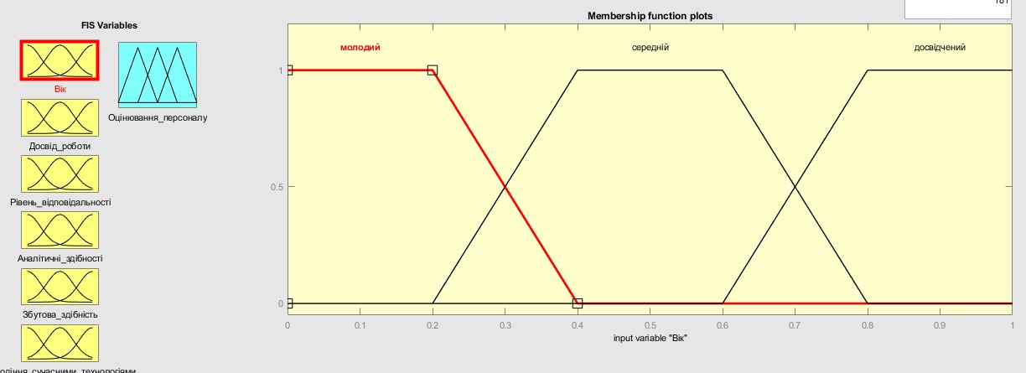

Рисунок 11 – Функція приналежності вхідний лінгвістичної змінної «Вік».

1. Побудувати наступні вхідні функції приналежності відповідно обраним показникам.

3.  Форма звіту: надання розв’язання завдання в системі Маtlab та обґрунтування висновків за результатами виконаної практичної роботи.

Виконання завдань лабораторної роботи розраховане на 3 години.

**❓Питання для закріплення та актуалізації знань**

1. Розкрийте сутність функцій приналежності.
2. Наведіть методику побудови вхідних функцій приналежності.
3. За якою функцією приналежності слід визначати інтервальну оцінку?